ПАСПОРТ № 04 дата 19 сентября 2017 г.

Паспорт благоустройства дворовой территории

муниципального образования Копьевский поссовет

ОБЩИЕ СВЕДЕНИЯ
- Адрес многоквартирного дома (МКД)*:
п. Копьево,1 - ул. Ленина, 29, 2 - ул. Ленина, 27,3 - ул.Ленина, 27А,
- Управляющая (обслуживающая) организация МКД (наименование, юридический адрес, телефон:
МУП «Копьевское ЖКХ», РХ, Орджоникидзевский район, п. Копьево, пер. Юбилейный, 4, тел. (39036) 21784
3. Составитель паспорта: (наименование инвентаризационной комиссии муниципального образования, ФИО секретаря Комиссии)
Комиссия по инвентаризации дворовых и общественных территорий в муниципальном образовании Копьевский поссовет, секретарь комиссии – Тихонова О.К., тел (39069) 21189
4. Сведения о МКД* и дворовой территории:
№ п/п | Материал стен МКД | Этажность МКД | Количество подъездов в МКД | Количество жилых и нежилых помещений в МКД | Количество проживающих в МКД граждан, чел. | Общая площадь дворовой территории, кв.м | В том числе
 |  |  |  |  |  |  | Площадь застройки МКД,  кв.м | Площадь проездов, тротуаров, площадок (общ.), кв.м | Площадь плоскостных сооружений (общ.)  (площадок), кв.м | Площадь озелененных участков, кв.м
1 | кирпич | 3 | 3 | 36 | 62 | 6500 | 1170 | 1500 | 600 | 2960
2. | кирпич | 2 | 4 | 4 | 6 |  | 140
3. | кирпич | 2 | 4 | 4 | 9 |  | 130
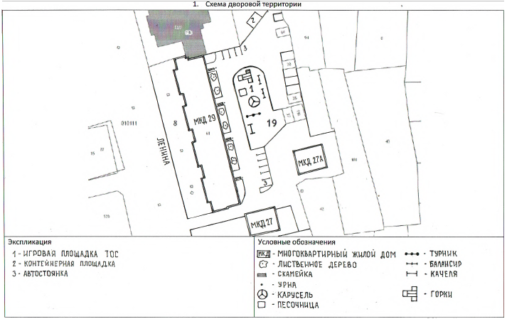
1.1. Экспликация к схеме.
А. Сооружения:
№  п/п | Наименование | Кол-во, единиц | Площадь, кв.м | Вид  покрытия | Вид и перечень элементов (оборудования) | Потребность в благоустройстве:
 |  |  |  |  |  | устройство, ремонт, замена (указать) | кол-во, единиц | площадь, кв.м размеры, м
 | Детская площадка | 1 | 600 | земля | карусель  песочница  турник  качели – балансир  качели  горка | замена  замена  замена  замена  замена  замена | 1  1  2  1  1 | 2,3/2,6*0,9  2,7/1,7*1,6  4,2/1,5*2,8  3,5/1,4*2,5  3,5/1,4*2,5  4,1/2,7*1,5  2,6/1,6*1,6
 | Спортплощадка | - | - | - | - | - | - | -
 | Площадка для отдыха | - | - | - | - | - | - | -
 | Контейнерная площадка | 1 | 10 | земля | 3 |  | замена | 3
 | Автостоянка |  |  | асфальт
 | Площадка выгула домашних животных | - | - | - | - | - | - | -
 | Иные сооружения

Б. Дорожно-тропиночная сеть:
№  п/п | Наименование | Площадь, кв.м | Вид  покрытия | Вид и перечень элементов (оборудования) | Потребность в благоустройстве:
 |  |  |  |  | устройство, ремонт, замена (указать) | площадь, кв.м | размеры, м
 | Проезды | 1200 | асфальт | - | - | - | -
 | Тротуары |  |  | - | - | - | -
 | Пешеходные дорожки | 300 | асфальт | - | - | - | -
 | Лестницы | - | - | - | - | - | -
 | Отмостки | 160 | бетон | - | - | - | -
 | Специальные дорожки (велодорожка и т.д.) | - | - | - | - | - | -
 | Элементы благоустройства территорий по приспособлению для маломобильных групп населения: пандусы, съезды | - | - | - | - | - | -
 | Иные варианты сети | - | - | - | - | - | -

В. Малые архитектурные формы и элементы благоустройства:
№  п/п | Наименование | Ед. изм. | Текущее наличие | Потребность в благоустройстве:
 |  |  |  | устройство (установка), ремонт, замена (указать) | Кол-во
 | Светильники | ед. | 4 | замена  устройство | 4  2
 | Опоры | ед. | 1 | - | -
 | Кабели | м |  | - | -
 | Скамьи | ед. | 4 | - | -
 | Урны | ед. | 6 | устройство | 4
 | Цветочницы | ед. | - | устройство | 10
 | Контейнеры | ед. | 3 | замена | 3
 | Декоративные скульптуры | ед. | - | - | -
 | Элементы благоустройства территорий по приспособлению для маломобильных групп населения: опорные поручни, специальное оборудование на детских и спортивных площадках | ед. | - | - | -
 | Иное оборудование |  | - | - | -

Потребность в благоустройстве дворовой территории

Минимальный перечень видов работ по благоустройству дворовых территорий
№  п/п | Наименование | Ед. изм. | Кол-во | Потребность в благоустройстве: |  | Потребность в финансировании, тыс. руб.
 |  |  |  | устройство (установка) | замена, ремонт
1 | Асфальтирование дворовой территории (проезды внутри дворовой территории) | кв.м | - | - | - | -
2 | Освещение дворовой территории (светильники) | ед. | 6 | 2 | замена 4 | 51,2
3 | Установка скамеек | ед. | - | - | - | -
4 | Установка урн | ед. | 4 | 4 |  | 11,4
 |  |  |  |  | ВСЕГО | 62,6
Перечень дополнительных видов работ по благоустройству дворовых территорий
№  п/п | Наименование | Ед. изм. | Кол-во | Потребность в благоустройстве: |  | Потребность в финансировании, тыс. руб.
 |  |  |  | устройство (установка) | замена, ремонт
1 | Оборудование детских и (или) спортивных площадок (комплексов):  карусель  песочница  турник  качели – балансир  качели  горка | ед./кв.м | 1  1  1  2  1  1 |  | замена  замена  замена  замена  замена  замена | 28,9  18,6  16,3  25,5  24,2  22,3
2 | Оборудование автомобильных стоянок | ед./кв.м | - | - | - | -
3 | Озеленение территорий | кв.м. | 20 | 20 |  | 8,3
4 | Другое
 |  |  |  |  | ВСЕГО | 144,1
Дата проведения инвентаризации: 19 сентября 2017 г. в 11 часов

Ф.И.О., должности и подписи членов инвентаризационной комиссии:
Администрация Копьевского поссовета, Глава_____________________________________А.И.Тайченачев
(организация, должность) (подпись) (Ф.И.О.)
Администрация Копьевского поссовета, ведущий бухгалтер – экономист ______________О.К.Тихонова
Администрация Копьевского поссовета, специалист 1 категории______________________Т.А.Раткова
Администрация Копьевского поссовета, специалист 1 категории_____________________ И.А.Якушин
МУП «Копьевское ЖКХ», и.о.главного инженера ______________________А.А.Трофимович
Представители собственников помещений в МКД,
уполномоченные на участие в работе комиссии
решением общего собрания собственников_________________________________________В.И.Камынин
(по согласованию) _________________________________________А.В.Вагнер
__________________________________________
Представители территориального общественного
самоуправления (ТОС), уличных комитетов
(по согласованию) ---------------------------------------------------------------С.А.Бабученко

